Construir las condiciones de Accesibilidad-DHD al contexto físico Virtual
María Inés Laitano, Marisa A. Cenacchi y Patricia S. San Martín
Instituto Rosario de Investigaciones en Ciencias de la Educación: IRICE (CONICET-UNR)
Programa Dispositivos Hipermediales Dinámicos

Primera versión: Febrero, 2014

iNDice de contenido
Introducción 3
¿Cuáles son las barreras que limitan el acceso inclusivo a las tic? 5
¿Cómo comenzar? 6
Consideraciones para la elaboración de documentos y materiales didácticos digitales 7
Nombre del Archivo: 7
Contenido 7
Fondo de Texto: 7
Texto: 8
Imágenes: 10
Enlaces: 11
Archivos multimedia - Medios tempodependientes: 12
Tablas: 12
Gráficos: 13
Comprobador de accesibilidad: 14
Guardar como PDF 14
Consideraciones en la utilización de Entornos VirtualES 17
Organización del espacio-interfaz del entorno virtual colaborativo: 17
Foros: 17
E-mails: 18
Enlaces recomendados 19
Breve Curriculum Vitae de las autoras 20

Introducción
Desde el 2006, el acceso a las Tecnologías de la Información y Comunicación (TIC) ha sido reconocido como derecho humano básico dado que la construcción contemporánea de ciudadanía y conocimiento solicita igualar las posibilidades de participación e interacción. En este sentido, estas breves pautas las confeccionamos con el propósito de brindar algunas normas básicas de Accesibilidad, necesarias de considerar al momento de diseñar y desarrollar adecuados materiales digitales y espacios de trabajo que permitan la inclusión y participación de todas y todos en el actual contexto físico-virtual.
A nivel internacional, los mayores esfuerzos sobre la accesibilidad a la WEB, los realiza la WAI (Web Accessibility Initiative), iniciativa del W3C (World Wide Web Consortium) en la que trabajan desde hace ya varios años, industrias, organizaciones, gobiernos e institutos de investigación para desarrollar pautas y herramientas que faciliten el acceso a internet de personas con algún tipo de discapacidad funcional. A su vez, esta iniciativa sostiene que la accesibilidad favorece la inclusión social de otros grupos tales como adultos mayores, personas con bajo nivel de alfabetización o personas que residen en áreas con escasa infraestructura tecnológica (problemas de conectividad, habitantes de zonas rurales, entre otros).
A partir del 2010, Argentina ha registrado un significativo avance en este campo con la aprobación de la “Ley de accesibilidad de la información en las páginas WEB” (Ley 26.653). En este sentido, la mencionada Ley se apoya en estudios previos sobre Accesibilidad, que revelan la necesidad de transformar la sociedad hacia modelos inclusivos y plurales, de hecho, esto involucra al campo educativo, científico y tecnológico en todos sus niveles, disciplinas y modalidades. Dada la pregnancia social de los desarrollos tecnológicos en los niveles antes mencionados, se vislumbran diversas modificaciones en sus diseños contemplando la accesibilidad.
El derecho a la Educación Pública, plural y democrática y al acceso a bienes culturales y tecnológicos por parte de la ciudadanía nos pone ante este desafío ineludible. Es necesario, entonces, generar espacios físico-virtuales cuyas condiciones socio-tecnológicas de producción-reconocimiento/reconocimiento-producción posibilite a los sujetos construir inclusivamente una red social mediatizada, donde se pueda realizar en igualdad de posibilidades, acciones responsables para educar, investigar, gestionar, diseminar y producir, utilizando la potencialidad comunicacional, transformadora y abierta de las TIC. Este conjunto de condiciones lo hemos definido como “Accesibilidad-DHD”.
Co-construir en comunidad las condiciones de Accesibilidad-DHD para la producción y diseminación de conocimiento abierto, sosteniendo la participación inclusiva, significa habitar el contexto físico-virtual poniendo en obra un derecho humano irrenunciable. Entonces, reconocer activamente las tensiones emergentes resultantes de lo singular y lo colectivo, en las dimensiones de los actos, discursos y artefactos, es asumir cotidianamente el desafío y la defensa de los propios contextos físicos-virtuales complejos y diversos, dando un sentido pleno a nuestro compromiso social.

Programa Dispositivos Hipermediales Dinámicos - DHD
IRICE (CONICET-UNR)
www.irice-conicet.gov.ar

¿Cuáles son las barreras que limitan el acceso inclusivo a las tic?

Conscientes de la complejidad socio-económica y política que esta pregunta plantea y siendo este escrito una primera introducción al problema, a continuación sólo mencionamos sintéticamente algunas de las barreras de acceso a las TIC que podrían presentarse a personas con alguna discapacidad funcional (permanente o temporaria) en cuanto a la visión, audición, motricidad y/o cognición:
- Problemáticas visuales: baja visión, ceguera, daltonismo:
Ej. Barreras: Imágenes o elementos multimedia sin descripción textual; tamaños de fuentes muy reducidos y con medidas absolutas; información transmitida con colores; poco contraste de luminosidad entre un texto y su fondo.
- Problemáticas auditivas: hipoacusia, sordera total.
Ej. Barreras: Ausencia de transcripciones y descripciones textuales del audio o de la banda sonora de los vídeos; textos verbales largos y complejos; ausencia de imágenes que complementen la información escrita (específicamente para personas cuyo primer lenguaje es el de señas).
- Problemáticas físicas: limitaciones del control muscular, dificultad o imposibilidad de mover las manos o brazos, temblores, debilidad, etc.
Ej. Barreras: Interfaces de usuario que sólo se pueden utilizar con ratón, que requieren un control muy preciso o que tienen tiempo limitado de espera de respuesta.
- Problemáticas cognitivas y neurológicas: Dificultad de aprendizaje, dislexia o discapacidades cognitivas que afectan la memoria, déficit de atención, discapacidad intelectual, etc.
Ej. Barreras: Textos largos y con lenguaje innecesariamente complejo, ausencia de imágenes que complementen la información escrita, ausencia de una organización clara y consistente del sitio Web, acompañada por un mapa del mismo, dificultades en la navegación.
Es importante tener en cuenta que también se presentan barreras de accesibilidad a las TIC a personas de edad avanzada donde por lo general se manifiestan problemáticas asociadas a la disminución de la visión, audición, motrices, memoria, entre otras.

¿Cómo comenzar?
En un orden más general, la accesibilidad a las TIC también se ve condicionada por factores que refieren al tipo de tecnología, sea esta muy antigua o muy nueva o resulte inadecuada al contexto de uso. En este sentido pueden influir otros factores tales como el costo, el tipo y calidad de conectividad (restricciones de ancho de banda o la intermitencia de la conexión a Internet), la ausencia de plugin para reproducir ciertos contenidos, los dispositivos de visualización de pequeño tamaño, el idioma, la no disponibilidad de aplicaciones y contenidos en Acceso Abierto, entre otros. En atención a lo expuesto queremos resaltar que todo lo que implique allanar barreras de accesibilidad beneficia a la comunidad en su conjunto, dando lugar al desarrollo de genuinos procesos de apropiación tecnológica que sólo se sustentan si dan respuesta a las reales necesidades de los diversos contextos físico-virtuales comunitarios.
Las personas que poseen algún tipo de discapacidad utilizan diversas estrategias y tecnologías asistivas (TA) para navegar en la WEB o acceder a documentos digitales. La posibilidad de aumentar el tamaño de una imagen o texto, por ejemplo, es utilizada como estrategia por las personas que poseen baja visión. A su vez, entre las TA se encuentran los magnificadores de pantalla, teclados virtuales y pulsadores especiales para personas con discapacidad física, lectores de pantalla con salida Braille o de sintetizador de voz para personas con discapacidad visual, entre otras. Sin embargo, el mero uso de las mismas no garantiza un acceso adecuado a los contenidos digitales. Es necesario que dichos contenidos estén elaborados considerando algunos requerimientos que los hacen compatibles con estas tecnologías especiales.
Tener en cuenta el contraste de luminosidad entre un texto y su fondo, la textura del fondo de sus escritos, utilizar determinados formatos para resaltar texto, títulos, seleccionar tipos de letras adecuados, imágenes de gran calidad y agregar descripciones acordes, son simples acciones que se pueden realizar siguiendo las recomendaciones de estas pautas. Es importante reiterar que todo lo aquí expuesto contribuye también a mejorar las condiciones de accesibilidad a los materiales digitales que se publican en entornos colaborativos de alto impacto internacional para educación e investigación (por ejemplo: comunidades Moodle y Apereo -OAE y Sakai CLE- o Repositorios Institucionales de Acceso Abierto (por ejemplo, DSpace) como así también a la organización de estos espacios WEB.

Consideraciones para la elaboración de documentos y materiales didácticos digitales
Construir las condiciones de Accesibilidad-DHD, es una invitación a un trabajo conjunto que posibilite a todos habitar el conocimiento y la participación responsable. Cada acción en este sentido, ayuda a eliminar las barreras con las que hoy se encuentra un número significativo de personas que ven limitadas sus posibilidades de participación, producción y acceso al conocimiento. A continuación expondremos recomendaciones aplicables a la producción de contenidos en formato digital. Comencemos entonces:

Nombre del Archivo:
Guarde los documentos con nombres claros y representativos del contenido.
Utilice formatos de archivos accesibles como DOC y PDF. Evite los archivos que contengan imágenes de texto como por ejemplo un libro escaneado. En su lugar se deben escanear y digitalizar utilizando reconocimiento óptico de caracteres (RCO o en inglés OCR).

Contenido

Fondo de Texto:
- Utilice colores sólidos para los fondos del texto, cualquier textura o gráfico bajo el mismo dificulta su inteligibilidad para personas con baja visión, astigmatismo, miopía, etc.

Fondo adecuado
Fondo inadecuado

- Asegúrese de que existe suficiente contraste de luminosidad entre el texto y su fondo.
El daltonismo afecta a un gran número de personas y se suele presentar como la incapacidad de distinguir entre el rojo y el verde o, lo que es lo mismo, no ver el verde y el rojo como colores diferentes. Tanto en sus documentos, blogs o presentaciones de diapositivas es importante elegir elementos que aumenten el contraste visual para que las personas que no distinguen los colores también puedan comprender lo que ven. A continuación se detallan algunos consejos:
- Evitar usar el naranja, el rojo y el verde en el fondo y en el texto.
- Marcar con un círculo para destacar información y usar texturas para resaltar porciones de gráficos o puntos de interés en lugar de utilizar color.
- Utilizar un contraste general alto. Para verificar el nivel de contraste puede utilizar la siguiente herramienta.
Por ejemplo, si usted utiliza Microsoft PowerPoint 2010© para realizar una presentación, puede hacerse una idea de cómo la verá una persona que padece daltonismo comprobando el contraste del siguiente modo:
En la pestaña Ver, en el grupo Color o escala de grises, haga clic en Escala de grises.
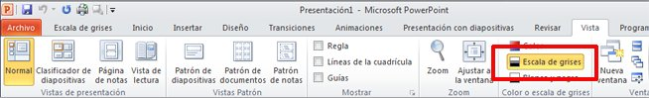
En la pestaña Escala de grises, haga clic en Escala de grises para ver cómo quedan las diapositivas cuando se les baja el tono justo a su nivel de contraste.
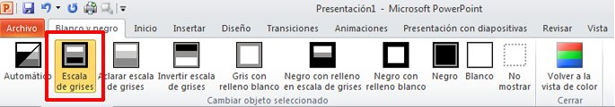

Texto:
- Utilice fuentes sin serifa, es decir, sin terminación, facilitará la lectura en la pantalla.
Fuente sin serifa: Verdana Fuente con serifa: Times New Roman
- Para realzar texto asígnele formato gráfico.
En Microsoft Word 2010© seleccione en la pestaña Inicio, barra de herramientas Fuente, el ícono de Efectos de texto: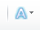
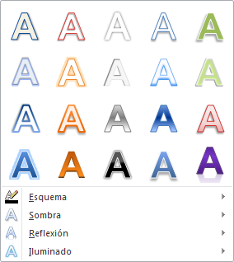

No utilice imágenes de texto, si bien a simple vista son similares, para quienes utilizan lectores de pantalla representa una gran diferencia. Los usuarios de lectores de pantalla se encontrarán con un elemento imagen del cual solo podrán leer la explicación textual asignada a la imagen (si esta ha sido cargada correctamente como se detallará más adelante en el apartado IMAGEN).
Texto con formato gráfico: Atención! Imagen de texto: 
- No utilice el color como único medio para transmitir una información, los lectores de pantalla no traducen las diferencias de color en las fuentes, además podría dificultar la comprensión de personas que padecen daltonismo.
Por ejemplo, si destaca en color rojo una frase importante, emplee además el subrayado como elemento redundante.

- Utilice formatos de archivo que permitan la personalización de fuentes y fondos.

Por ejemplo, es preferible que proporcione un documento en formato DOC en lugar de PDF; esto permitirá que el destinatario pueda modificar las fuentes y los colores según su conveniencia. Además las personas que utilizan lectores de pantalla, se beneficiarán con atajos y funcionalidades específicas para desplazarse dentro del mismo.

- Para estructurar el texto:
  - Identifique los títulos utilizando estilos. Un estilo es un conjunto de características de formato, como el nombre de fuente, el tamaño, el color, la alineación de párrafo y el espaciado. Entonces, en lugar de realizar tres pasos distintos para aplicar formato a un título como por ejemplo: 16 puntos, negrita y Cambria, puede obtener el mismo resultado en un sólo paso aplicando el estilo Título 1 de la galería de estilos.
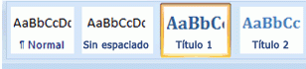

Si desea usar subtítulos, puede utilizar el estilo Título 2, que está diseñado para acompañar al Título 1, y así sucesivamente.
La utilización de estilos (Título 1, Título 2, etc.) permite a los lectores de pantalla desplazarse a través de los títulos de su documento, agilizando su recorrido y facilitando la comprensión global y ubicación dentro del mismo. Además permite generar un índice automáticamente o un mapa del documento.

  - Organice la información desde la esquina superior izquierda a la inferior derecha.

  - Presente los temas jerárquicamente y enumérelos. Si sus títulos están configurados con estilos integrados puede utilizar la herramienta Lista multinivel.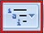

Seleccione de la Biblioteca de listas la organización que desea, por ejemplo: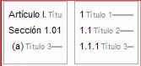

  - Utilice el texto con alineación izquierda, seleccionando el ícono de Alinear a la izquierda del menú de Formato de la barra de Herramientas. No utilice texto justificado ni centrado.

  - No utilice más de 80 caracteres por línea.

  - Aclare las abreviaturas y acrónimos la primera vez que aparecen. Por ejemplo: Universidad Nacional de Rosario (UNR).

Imágenes:
- Seleccione imágenes con alta resolución que puedan ampliarse sin perder nitidez, esto beneficiará a quienes poseen baja visión.

- Proporcione una alternativa textual descriptiva a cada imagen. Los lectores de pantalla las leerán al encontrar el elemento imagen. Además ayudarán a la comprensión de la imagen en general y para quienes, por problemas de conexión o de actualización de los navegadores, no puedan descargar las imágenes.
Para agregar una alternativa textual en Microsoft Word 2010© siga el siguiente procedimiento:
Haga clic con el botón secundario o botón derecho del ratón sobre la imagen, gráfico u otro objeto que desea describir y seleccione Formato de imagen. Se desplegará un menú del cual deberá elegir la opción: Texto alternativo. Encontrará dos casillas para rellenar: Título y Descripción, siendo Descripción el más importante donde debe escribir siempre su explicación. El cuadro Título sólo debe rellenarse si la Descripción es demasiado extensa, a modo de resumen de la misma.

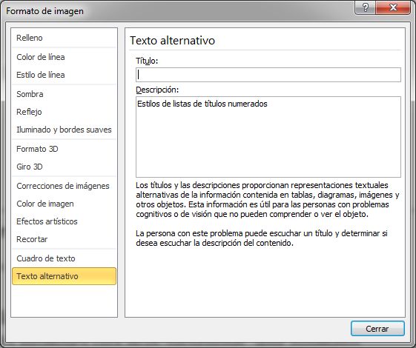

Algunos consejos para redactar sus descripciones:

- Sea lo más preciso posible en presentar el mismo contenido o función de la imagen.

- Sea conciso, por lo general bastan unas pocas palabras o frases.

- NO redundar proporcionando la misma información que el texto del contexto de la imagen.

- NO utilice las frases "imagen de..." o "gráfico de ..." para describir la imagen. El usuario de lector de pantalla sabe que se trata de una imagen.

- Las imágenes decorativas no presentan contenido importante, se utilizan con fines de diseño no informativos. Estos casos no deben llevar texto alternativo. Del mismo modo, no incluya texto alternativo cuando el texto circundante describe a la imagen.

- Las imágenes que corresponden a logos no se deben describir, basta detallar lo que representa.
Ejemplo de texto alternativo: “UNR” o bien “Logo UNR” 

Si desea más información, puede seguir estas instrucciones para escribir una alternativa textual descriptiva (en inglés).

Enlaces:
Cuando incluya enlaces, si los mismos van a abrirse en una nueva ventana (o ventana emergente) indique en la descripción del enlace que se abrirá una nueva ventana.
Por ejemplo, la descripción de un enlace que muestra una ayuda podría ser el siguiente:
Mostrar ayuda (se abrirá en una nueva ventana)

Archivos multimedia - Medios tempodependientes:
Se nombra como medio tempodependiente a los archivos multimedia o hipermediales dado que combinan diferentes formas de contenido como texto, imagen, sonido, etc., (PPT, Flash) y a los archivos de audio (MP·; WAV; WMA) y video (AVI; MPEG, FLV, MP4) porque transcurren en el tiempo. Para este tipo de archivo recomendamos:
a.- Si usted va a agregar el enlace externo a un video, audio, etc.; asegúrese de que este pueda pausarse, reanudarse y detenerse. Además, compruebe que exista un mecanismo para controlar el volumen del audio que sea independiente del volumen global del sistema.
b.- Proporcione subtítulos o transcripciones del audio, esto beneficiará a quienes tienen problemas de audición.
- Si utiliza YouTube puede seguir estas instrucciones
- Si utiliza PowerPoint puede seguir estas instrucciones
c.- Proporcione una alternativa textual descriptiva del medio tempodependiente. Proceda del mismo modo que con las imágenes, describa el contenido para dar una idea global del mismo.
d.- Proporcione audiodescripción del video para personas con problemas visuales. La audiodescripción es una narración oral inserta en los espacios en los que el texto audiovisual no presenta elementos acústicos, que describe o explica aquello que se ve, lo que está ocurriendo en pantalla. Si bien hay diferentes niveles y tipos de limitaciones visuales, en general se realizan contemplando las necesidades de un destinatario con ceguera.

Pasos recomendados para elaborar una audiodescripción:
- Ver el video registrando la información visual que necesita transmitir.
- Estudiar los espacios en donde se pueden insertar los comentarios.
- Redactar un guión con los comentarios sintetizándolo en la menor cantidad posible de palabras.
- Realizar una prueba de lectura en voz alta del guión sobre el video para los ajustes del tiempo de cada intervención y comprobar si encaja bien o si necesita reformulaciones.
- En base a los resultados, corregir y editar el guión hasta que esté listo.
- Elegir un programa de grabación que permita incrustar el audio en el vídeo en cuestión, como por ejemplo MAGpie
- Realizar la grabación y guardar nuevamente en formato de video.

Tablas:
Las tablas permiten representar múltiples datos que están relacionados. Estas relaciones se representan como intersección de columnas y filas en un diseño netamente espacial-visual. Las personas que utilizan un lector de pantalla acceden a la información alojada en las tablas de manera secuencial. Por este motivo se aconseja utilizar tablas sólo cuando sea necesario. Antes de usar una tabla, piense si los mismos datos pueden presentarse en una lista.
Atención! No utilice tablas para dar formato o distribuir contenido, es decir, con finalidad de organización espacial-visual, como en el siguiente ejemplo:

Noroeste | Noreste
Sudoeste | Sudeste

Algunos consejos útiles si utiliza tablas en sus documentos:
- Identifique claramente el título, los encabezados, las filas y las columnas de la tabla. Por ejemplo, para especificar una fila de encabezado en una tabla: Haciendo clic en cualquier parte de la tabla, Seleccione en la pestaña Diseño en Herramientas de tabla, en el grupo Opciones de estilo de tabla, la casilla de verificación Fila de encabezado. Ingrese los encabezados en la primera fila de la tabla.
- Presente un resumen de la información contenida en la tabla. Puede agregar esta información como texto alternativo. Para hacerlo haga clic con el botón secundario o botón derecho del ratón, seleccione Propiedades de tabla y, a continuación, la pestaña Texto alternativo.
- Si la tabla es muy compleja intente transformarla en tablas más simples. Una tabla compleja puede ser una tabla que contiene tablas anidadas o una tabla en la que se han dividido o combinado celdas. Estas tablas son más difíciles de leer en forma secuencial.
- Asegúrese de que la tabla puede ser leída secuencialmente. Para hacerlo, coloque el cursor en la primera celda de la tabla y presione varias veces la tecla TAB. El cursor debería desplazarse por toda la primera fila y al llegar al final debería continuar por la primera casilla izquierda de la segunda fila, y así sucesivamente.

Gráficos:
Proporcione una alternativa textual para los gráficos que incluya título del gráfico, descripción de los ejes, localización de las variables, movimientos de tendencia, rango de valores, etc.
Por ejemplo, la alternativa textual del siguiente gráfico podría ser:

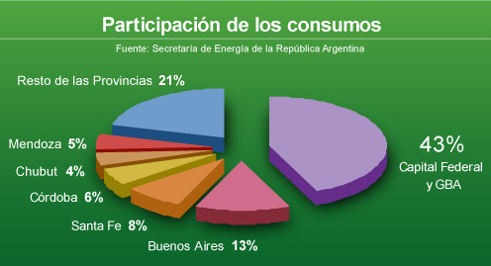

La imagen es un gráfico de torta que muestra la participación de las distintas provincias en el consumo de energía eléctrica. Los datos provienen de la de Energía de la República Argentina. Los porcentajes de participación son:
• Capital Federal y Gran Buenos Aires: 43%
• Buenos Aires: 13%
• Santa Fe: 8%
• Córdoba: 6%
• Chubut: 4%
• Mendoza: 5%
• Resto de las provincias: 21%
Más ejemplos de alternativas textuales para gráficos (en inglés)

Comprobador de accesibilidad:
Si utiliza Microsoft Office puede correr el Comprobador de accesibilidad para detectar problemas de accesibilidad en el documento.

Guardar como PDF
Para generar un PDF accesible deberá tener en cuenta, además de los puntos anteriores, las siguientes recomendaciones:
- Complete los metadatos del documento: título, etiquetas, autores, etc.
En Microsoft Word 2010© haga clic en Archivo, luego en Información y edite los metadatos en la sección de Propiedades, a la derecha de la pantalla.
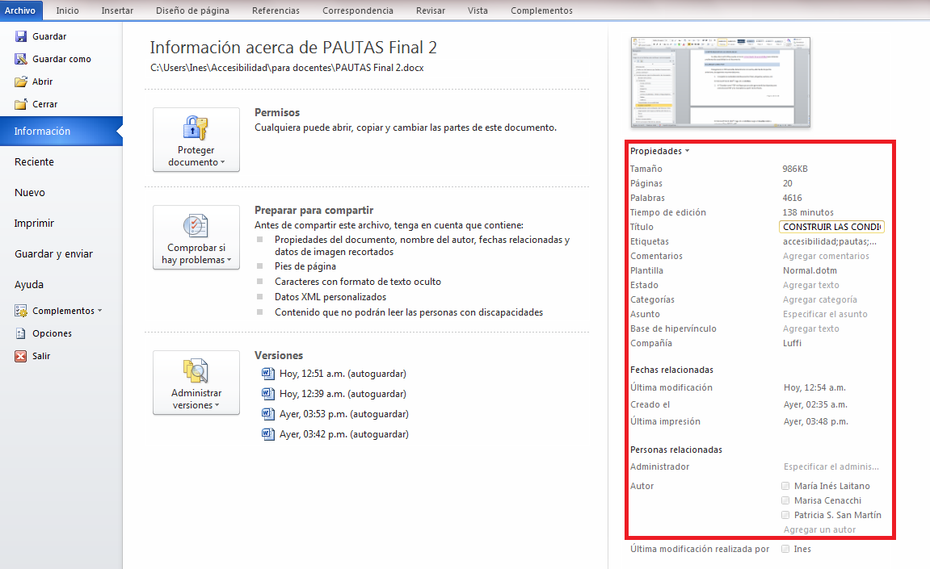
- Al “Guardar como” PDF verifique que se estén generando las etiquetas para estructurar el PDF y los marcadores a partir de los títulos.
En Microsoft Word 2010© haga clic en Archivo, luego en Guardar como y seleccione Tipo: PDF (*.pdf).
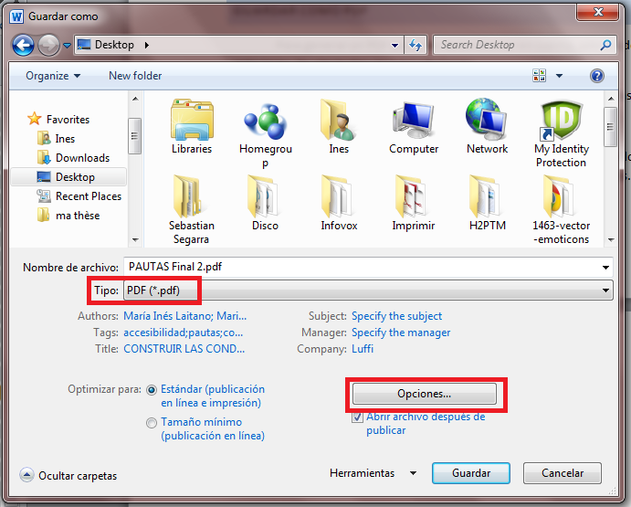
Luego haga clic en el botón de Opciones… y marque las opciones “Crear marcadores usando Títulos” y “Etiquetas de la estructura del documento para accesibilidad”.
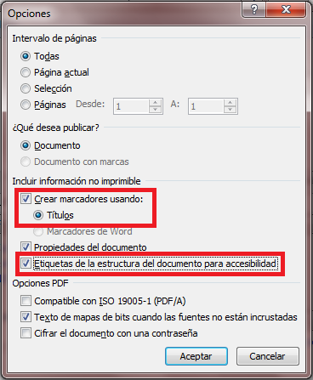

Consideraciones en la utilización de Entornos VirtualES

Organización del espacio-interfaz del entorno virtual colaborativo:
- Es importante que los nombres, títulos, etiquetas, etc. que utiliza para describir cada sección del entorno representen claramente su contenido.
Por ejemplo, en la plataforma Moodle, puede organizar cada módulo o unidad mediante el recurso Etiqueta con subtítulos que agrupen tipos de recursos, actividades o contenidos por cada unidad. Por ejemplo, podría utilizar una etiqueta con el título “Actividades” que agrupe las diferentes tareas y actividades del módulo; o “Bibliografía” para ordenar los archivos o enlaces correspondientes a la bibliografía de cada unidad como lo muestra la siguiente figura:
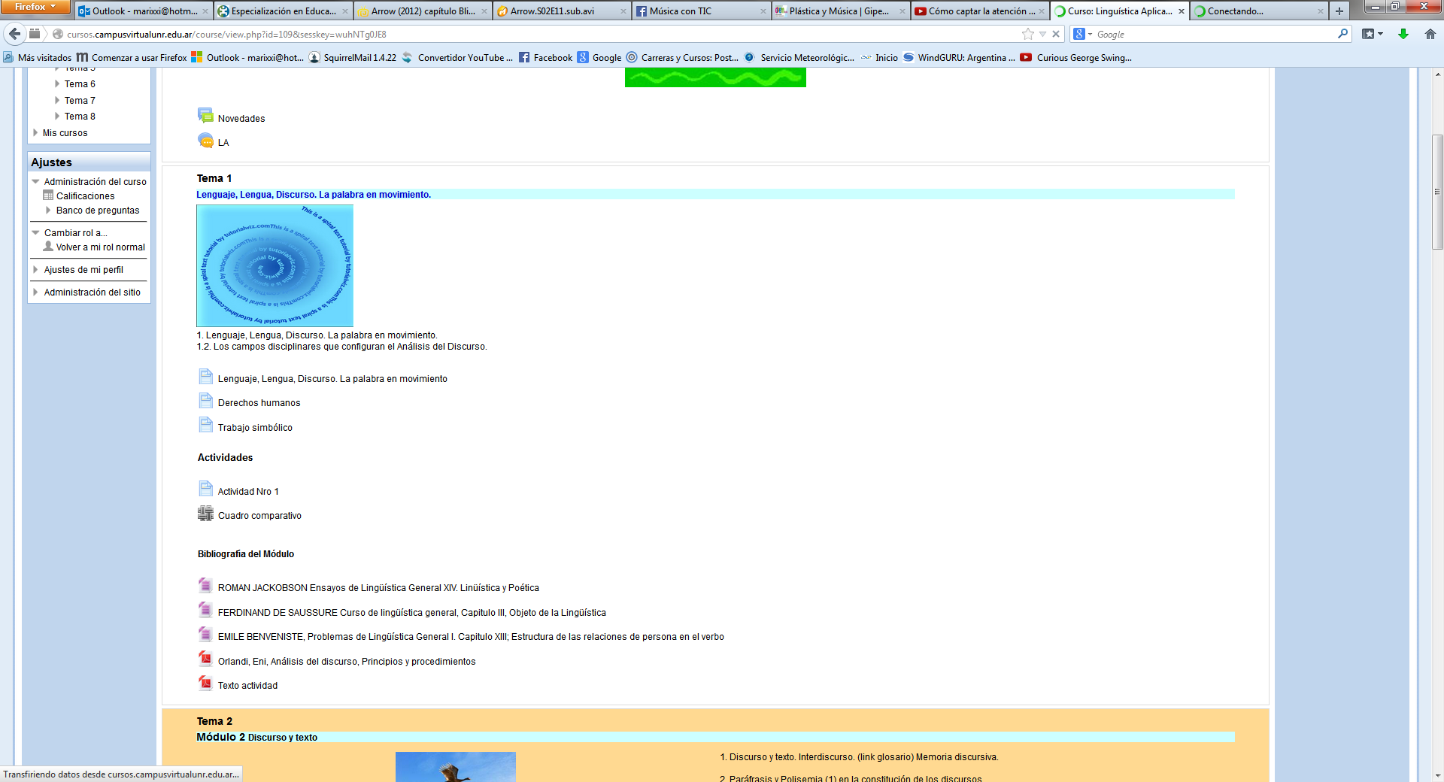

Foros:
- Proporcione nombres significativos para identificar el tema de las discusiones.
- Redacte una consigna o descripción clara sobre cuál es el tema a debatir.
- Consigne las fechas de inicio y cierre del foro si así correspondiera.
- Cree un apartado de “Preguntas frecuentes” que ofrezcan respuestas a las dudas más comunes.

E-mails:
- Asegúrese de que el asunto refleje el contenido del mensaje.
- Asegúrese de que el contenido del mensaje se encuentre en formato texto. Las imágenes deben poseer alternativa textual.
- Firme los mensajes para proporcionar información sobre el nombre, título y dirección del remitente.

Enlaces recomendados
- Introducción a la Accesibilidad web
- Ley argentina de Accesibilidad
- Centro de Referencia en Accesibilidad Web (CRAW)
- Convención de la ONU por los derechos de las personas con discapacidad
- Cómo usan la Web las personas con discapacidad?
- Cómo redactar una Política de Accesibilidad
- Pautas WCAG 2.0 (en español)
- Comprender las pautas WCAG 2.0 (en español)
- Checklist abreviado y no oficial para las pautas WCAG 2.0 (en español)
- Elegir herramientas de autor
- Generar un PDF accesible
- Leer un PDF con Adobe Reader y un lector de pantallas
- Descarga de NVDA (lector de pantalla gratis de código abierto)
- Descarga de la herramienta para medir contraste de luminosidad
- Herramienta en línea para seleccionar colores accesibles
- Herramienta para evaluar los destellos
- Cómo editar subtítulos en Youtube
- Verificar accesibilidad en PowerPoint 2010
- Accesibilidad y dispositivos móviles

Breve Curriculum Vitae de las autoras
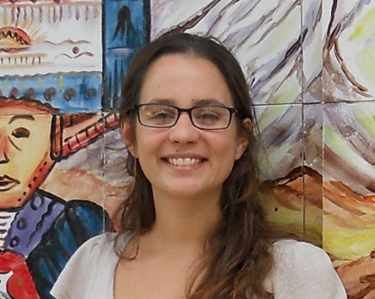
María Inés Laitano, es Master en Tecnologías Hipermediales por la Universidad París 8 (Francia) e Ingeniera en Sistemas de Información por la Universidad Tecnológica Nacional (Argentina). Actualmente es doctoranda en Ciencias de la Información y de la Comunicación en el Laboratorio Paragraphe de la Universidad París 8 y posee una beca doctoral concursada en esa universidad. A su vez es miembro del Programa Dispositivos Hipermediales Dinámicos radicado en el Instituto Rosario de Investigaciones en Ciencias de la Educación-IRICE (CONICET-UNR). Asesora sobre Accesibilidad web en el Proyecto N° 2010-010-12 Hacia la Accesibilidad-DHD de personas con impedimentos visuales al espacio-interfaz del Dispositivo Hipermedial Dinámico y en otros proyectos de investigación. Ha dictado seminarios sobre la temática tanto en Francia como en Argentina. Email: ines.laitano@gmail.com
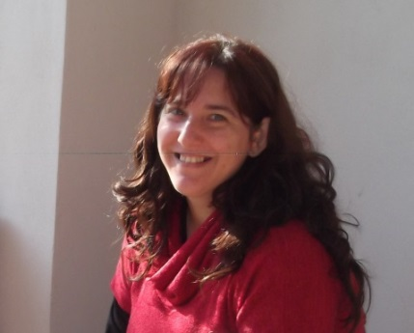
Marisa Andrea Cenacchi, es Profesora Nacional de Música, Especialidad Educación Musical. Facultad de Humanidades y Artes - Universidad Nacional de Rosario (UNR). Doctoranda en Humanidades y Artes (UNR) - Mención Ciencias de la Educación. Asesora pedagógica -Departamento de Educación e Investigación del Campus Virtual UNR - Secretaría de tecnologías Educativas y de Gestión UNR. Docente de Educación Musical en Nivel Primario y Secundario. Integrante del Proyecto N° 2010-010-12 Hacia la Accesibilidad-DHD de personas con impedimentos visuales al espacio-interfaz del Dispositivo Hipermedial Dinámico (enero 2013-marzo 2014) Subsidiado por el Concurso INNOVA 2012 de la Secretaria de Estado de Ciencia, Tecnología e Innovación. Gobierno de Santa Fe. Radicado en el IRICE (CONICET-UNR). Directora del Proyecto Dra. Patricia San Martín. Integrante adscripta al Programa Dispositivos Hipermediales Dinámicos radicado en el Instituto Rosario de Investigaciones en Ciencias de la Educación-IRICE (CONICET-UNR). Email: marisacenacchi@yahoo.com.ar

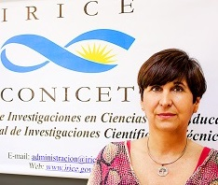
Patricia Silvana San Martín, es Doctora en Humanidades y Artes –Universidad Nacional de Rosario (UNR), Investigadora categoría Independiente del CONICET y docente-investigadora UNR categoría I (Argentina). Su trayectoria de investigación y desarrollo se focaliza en las Tecnologías de la Información y de la Comunicación aplicadas a contextos educativos, de investigación y ciudadanía. Dirige el Programa Dispositivos Hipermediales Dinámicos radicado en el Instituto Rosario de Investigaciones en Ciencias de la Educación-IRICE (CONICET-UNR). Ha recibido distinciones nacionales e internacionales por su producción. Email: sanmartin@irice-conicet.gov.ar

NACIONES UNIDAS (2006), Convención sobre los derechos de las personas con discapacidad. Sede de las Naciones Unidas, Nueva York. Específicamente el campo educativo el Artículo 24 de la Convención dice que: “Los Estados Partes reconocen el derecho de las personas con discapacidad a la educación. Con miras a hacer efectivo este derecho sin discriminación y sobre la base de la igualdad de oportunidades, los Estados Partes asegurarán un sistema de educación inclusivo a todos los niveles así como la enseñanza a lo largo de la vida (…)”. Recuperado el 20 de Mayo de 2012, fuente de la cita.
En la elaboración y testeo de las mismas colaboraron: Irene Sabanes, Griselda Guarnieri, Guillermo Rodríguez, Gonzalo Andrés, Gustavo Carranza, María Teresa Montero y Eduardo Taleti como integrantes del Proyecto N° 2010-010-12 Hacia la Accesibilidad-DHD de personas con impedimentos visuales al espacio-interfaz del Dispositivo Hipermedial Dinámico (enero 2013-marzo 2014) Subsidiado por el Concurso INNOVA 2012 de la Secretaria de Estado de Ciencia, Tecnología e Innovación. Gobierno de Santa Fe. Radicado en el IRICE (CONICET-UNR). Directora del Proyecto Dra. Patricia San Martín.
Sitio web de la Web Accessibility Initiative
Decreto Nº 355/2013 ACCESO A LA INFORMACION PUBLICA - Apruébase la reglamentación de la Ley Nº 26.653 de Accesibilidad de la Información en las Páginas Web. Recuperado el 6 de Abril de 2013, fuente de la cita
En atención al concepto de Dispositivo Hipermedial Dinámico (DHD): Red sociotécnica inclusiva, conformada por la conjunción de tecnologías y aspectos sociales, que posibilita a los sujetos realizar acciones en interacción responsable y en igualdad de posibilidades, para educar, investigar, gestionar, diseminar y producir bajo la modalidad de taller físico-virtual, utilizando la potencialidad comunicacional, transformadora y abierta de las TIC.
Interactividad-DHD: Vínculo intersubjetivo responsable mediatizado por las TIC que conforma una red socio-técnica generadora del intercambio y edición bidireccional y multidireccional de mensajes y objetos en un marco de trabajo colaborativo, abierto, democrático y plural.
Entornos colaborativos para educación e investigación: sitio web Moodle y sitio web Apereo
Los Repositorios de Acceso Abierto (RI AA) se utilizan para albergar y diseminar libremente la producción en formato digital de una institución que cumpla funciones educativas, investigativas y/o de vinculación tecnológica y social. Repositorio Dspace: sitio web DSpace.
Entre las implementaciones efectuadas, el Programa DHD abordó desde el 2008 la reconfiguración del Campus Virtual UNR de la Universidad Nacional de Rosario, Argentina (www.campusvirtualunr.edu.ar) desarrollando un diseño multiplataforma y una nueva estructura organizacional. También investigadores del Programa participaron en el proyecto PICTO-CIN N° 0143 sobre RI AA para las universidades públicas de la región Centro-Este (https://www.youtube.com/watch?v=iUipP1CxaZY&feature=youtu.be)
Según la norma española UNE 153020 la audiodescripción es un “servicio de apoyo a la comunicación que consiste en el conjunto de técnicas y habilidades aplicadas, con objeto de compensar la carencia de captación de la parte visual contenida en cualquier tipo de mensaje, suministrando una adecuada información sonora que la traduce o explica, de manera que el posible receptor discapacitado visual perciba dicho mensaje como un todo armónico y de la forma más parecida a como lo percibe una persona que ve.”

